**2019年济南市学业水平考试生物试题**

选择题部分 共50分

1. 维生素和激素在人体内的作用十分重要，下面所列物质与缺乏症，不相符的一项是

|  |  |  |  |  |
| --- | --- | --- | --- | --- |
| 选项 | A | B | C | D |
| 物质 | 维生素A | 生长激素 | 维生素C | 维生素D |
| 缺乏症 | 夜盲症 | 侏儒症 | 贫血症 | 佝偻病 |

2下面是四位同学对绿色植物的主要类群等相关知识的理解，不正确的是

A.甲同学：海带没有根、茎、叶的分化

B.乙同学：葫芦藓没有真正的根，茎内也没有输导组织

C.丙同学：银杏的果实叫白果，有一定的药用价值

D.丁同学：海带、葫芦藓和满江红都属于孢子植物

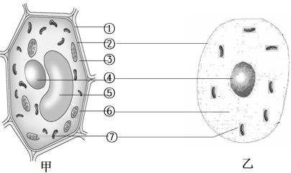3右图是动植物细胞结构示意图，下列有关叙述，不正确的是

A．图甲可以表示植物根尖的根冠细胞

B．结构③、⑦与细胞内的能量转换有关

C．结构④是细胞核，是遗传的控制中心

D．甲乙的主要区别是甲细胞有细胞壁、叶绿体和液泡

4下列关于细胞分裂和分化的叙述，不正确的是

A．细胞分裂会使细胞数目增多 B.动植物细胞的分裂过程是相同的

C．细胞分化可以形成不同组织 D.动植物的生长发育与细胞分裂、分化都有关

5.下列关于人体免疫功能的叙述，不正确的是

A．人体有与生俱来的免疫力 B.吞噬细胞构成了保卫人体的第一道防线

C．淋巴细胞产生的抗体具有特异性 D.我国儿童都享有计划免疫权利

6.人们住往把生物学知识、原理等应用到生产实践中去，下列措施与其目的不一致的是

A．果树移装时剪去部分枝叶——降低蒸腾作用

B．农作物灌溉后及时松土——有利于根的呼吸作用

C．白天为大棚疏菜补充二氧化碳——增强光合作用

D．花树形成花蓄后及时施加氮肥——防止出现落蕾现象

7.某生物兴趣小组选行了“绿叶在光下制造淀粉"的探究实验,方法步骤如下图所示。该实

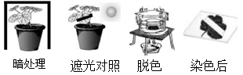验可以证明

①光合作用的场所是叶绿体

②光合作用需要二氧化碳

③光合作用需要光

④光合作用释放氧气

⑤光合作用能制造淀粉

A．①② B.①③ C.②⑤ D.③⑤

8.下列关于动物运动和行为的叙述,不正确的是

A．屈肘时，肱三头肌收缩，肱二头肌舒张

B．关节的结构包括关节面、关节囊和关节腔

C．蜘蜍织网、公鸡报晓和候鸟迁徒都属于先天性行为

D．蜜蜂跳“8”字形舞蹈告知同伴蜜源位置，属于动物之间的信息交流

9.下列关于结构与功能相适应的实例，叙述不正确的是

A．肺泡壁和其外面包绕着的毛细血管壁都由一层上皮细胞构成，适于气体交换

B．小肠内表面有环形皱襞和小肠绒毛，大大增加了吸收营养物质的面积

C．动脉、静脉血管和心脏内有较多的瓣膜，能够防止血液倒流

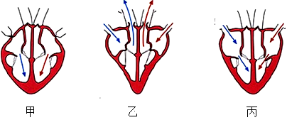D.大脑皮层有很多沟和回,增大了其总面积  
10.下图为心脏工作示意图,不正确的是  
A.图甲表示心房收缩,房室瓣打开  
B.图丙表示心房心室同时舒张,动脉瓣关闭  
C.图乙表示心室收缩,房室瓣关闭  
D.心脏正常工作时,心房心室可以同时收缩  
11.下列有关生物实验操作的叙述,正确的是  
A.“探究草展虫对刺激的反应"时,需要用显微镜观察草履虫的运动方向  
B.“观察叶片的结构"实验时,需要用碘液对制作的叶片临时切片染色  
C.“观察小鱼尾鳍内的血液流动"时,应该用纱布包住小鱼的头部和躯干部  
D. “观察鸡蛋的结构”时,可以直接用肉眼观察卵黄、卵白、胚盘等结构  
12.艾滋病是一种由艾滋病病毒引起的传染病,下列叙述,不正确的是  
A.艾滋病病毒是传染源,可通过母婴传播

B.静脉注射的吸毒人员,容易感染艾滋病  
C.艾滋病病毒侵入人体后,主要破坏人体的免疫系统  
D.与艾滋病患者交谈、握手拥抱等,不会感染艾滋病  
13.下图中的曲线表示生物的某些生理变化。下列各项解释,不正确的是

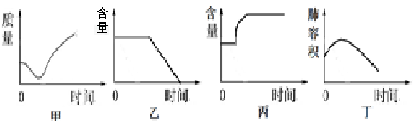

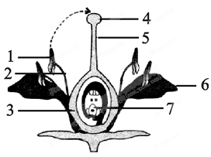A.甲可以表示菜豆种子萌发成幼苗过程中,其细胞干重的变化  
B.乙可以表示糖尿病人肾单位中葡萄糖含量的变化  
C.丙可以表示血液流经脑部时血液中二氧化碳含量的变化  
D.丁可以表示人体在平静状态下一次呼吸中肺容积的变化  
14.右图为花的结构及某项生理过程示意图,下列叙述不正确的是  
A.图中的花是一朵两性花

B.图中所示传粉方式为自花传粉  
C.能够进行异花传粉的花是单性花  
D.精子与[7]卵细胞相融合的过程叫受精  
15.下列各项属于有性生殖的是  
A.在大田里播种玉米粒  B.通过嫁接改良苹果品种  
C.利用马铃薯的块茎繁殖 D.利用组织培养技术,培育无病毒植株  
16.下列面对突发情况而采取的处理措施,不合理的是  
A.遇到突发心肌梗死的病人,可以用人工呼吸的方法进行急救  
B.用人工呼吸的方法救助溺水病人时,首先要使其呼吸道通畅  
C.受伤时若出现喷射状出血,要用止血带压迫伤口的近心端进行止血  
D.遇到煤气中毒的患者,首先要把人带到空气流通的地方,再进行抢救  
17.某生物兴趣小组利用大豆探究种子萌发的条件,设计如下。下列叙述不正确的是

|  |  |
| --- | --- |
| 分组 | 种子放置的环境 |
| 甲 | 放在潮湿的沙布上，置于温暖处 |
| 乙 | 将种子浸泡在水中，置于温暖处 |
| 丙 | 放在潮湿的沙布上，置于冰箱里 |

A.为避免偶然性,实验中种子的数量应尽量多一些

B.一段时间后,3组实验中只有甲组种子能正常萌发  
C.甲组与乙组对照可探究适量的水分是种子萌发的外部条件  
D.甲组与丙组对照可探究适宜的温度是种子萌发的外部条件  
18.下列关于动物生殖和发育的叙述,正确的是  
A.蝗虫在幼虫和成虫时期有蜕皮现象

B.果蝇的发育经历了卵、幼虫、成虫三个时期  
C.从母体产出的鸟卵是一个受精卵

D.青蛙的生殖发育特点是体外受精,变态发育  
19.关于人类生殖和发育过程的叙述,不正确的是  
A.男性的主要性器官是睾丸

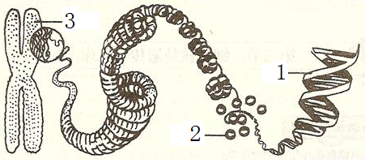B.胎儿通过胎盘与母体进行物质交换  
C.在输卵管中形成的受精卵,转移到子宫内开始进行发育  
D.生殖器官的发育和成熟,是青春期发育最突出的特征  
20.下列诗句中所蕴含的生物学知识,理解不正确的是  
A.“稻花香里说丰年,听取蛙声一片"中隐含着一条食物链:稻→蛙  
B.“人间四月芳菲尽,山寺桃花始盛开",反映了温度对生物的影响  
C.“种豆南山下,草盛豆苗稀”,反映了豆苗和杂草之间存在竞争关系  
D.“落红不是无情物,化作春泥更护花",反映了生态系统的物质循环  
21.右图为染色体与DNA的关系示意图.下列有关叙述,不正确的是  
A.染色体的化学成分主要包括DNA和蛋白质  
B.染色体在体细胞中是成对存在的  
C.人体细胞中的X染色体来自其母亲  
D.“人类基因组计划”要测定的染色体数是24条  
22.下列关于生物技术的叙述,不正确的是  
A.制作酸奶和酿造葡萄酒都需对所用器皿灭菌消毒  
B.酿造白酒时,首先利用酵母菌将淀粉分解成葡萄糖  
C.制作酸奶时,要在煮沸并冷却的牛奶中加入乳酸菌  
D.体细胞克隆猴技术属于无性繁殖  
23.在美国的罗亚岛上,狼是驼鹿唯一的天敌, 而驼鹿也是狼唯一的食物来源,下列哪一项能正确表示驼鹿与狼的数量变化关系?

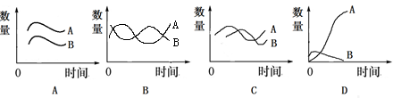

24.制作生态瓶时,下列哪项做法将降低生态系统的稳定性?  
A.生态瓶要放置在有光照的地方  B.生态瓶中的清水可以用蒸馏水代替  
C.生态瓶中要添加一定数量的分解者 D.生态瓶中要留有一定量的空气

25.下列有关生命起源和生物进化的说法,不正确的是  
A.化石是研究生物进化的最直接证据  
B.米勒的模拟实验证明,在原始大气条件下可以形成有机小分子物质  
C.中华龙鸟化石证明原始鸟类是由原始爬行类经过长期进化而来的  
D.现代家鸽有信鸽、观赏鸽、肉食鸽等品种是长期自然选择的结果  
 非选择题部分共50分  
26.(9分)洋葱是生物实验中常用的材料。某同学想探究洋葱鳞片叶内表皮细胞结构。于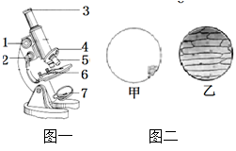是,按照实验的目的和要求,动手制作了临时装片,并用显微镜进行观察,请回答问题:

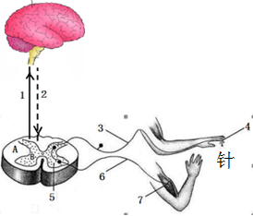（1）实验过程中，该同学用滴管在玻片   
的一侧滴加的液体是 ，作用  
是   
2)对光时需要调节图一中的结构  
有 (填序号)；观察临时装  
片时，应先转动【 】   
使镜筒 直到调整到适宜位置。  
3)若要使图二中的视野甲变为视野乙，除了将装片向 方向移动外，还要调节显微镜的 结构(填序号)。若将10x物镜换成40物，则视野中的细胞数目将 。  
(4)洋数中具有刺激性气味的物质主要存在于细胞的 内。  
27.（8分)请结合神经系统有关结构示意图，回答问题:  
(1)图中的【A】 主要由 组成，

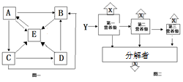因此，脊具有 功能  
(2)在日常生活中，人的手指如果不经意间碰触到  
尖锐的物体，手会迅速缩回，这种反射方式属  
于 ，写出该反射的反射弧   
（用头和数字表示)  
3)若【6】处损伤严重，人能否缩手? 。  
人能否感受到针刺的疼痛? 。  
痛觉是在 形成的  
28.（8分)下面图一和图二分别是某生态系统中的碳循环及能量流动示意图，请据图分析回答下列问题  
(1)图一中B代表生态系统的哪种组成成分？ 。  
(2)图一中的箭头表 ，请写出图一中的一条食物链 。  
3)图二中能量流动的源头Y是 ；  
图中的X表示的生理过程是 。  
(4)第一营养级到第三营养级的方框逐级减小代表能量在流动过程中 。该生态系统中，若第一营养级消耗100千焦能量，则第三营养级最多可获得 千焦能量。图一中的D对应图二中的 。

29.（9分)下面图一为人体的消化、呼吸、泌尿和循环等系统关系示意图，其中1-5表示不同的生理过程，H、h、b、c、d、f、g表示不同的物质。图二是某人一次平静呼吸中，肺内气压的变化曲线，请分析回答下列问题:

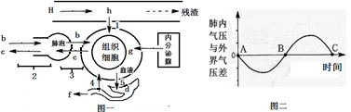

(1)若H是构成组织细胞的基本物质，则h是 。分解H的消化液有 。

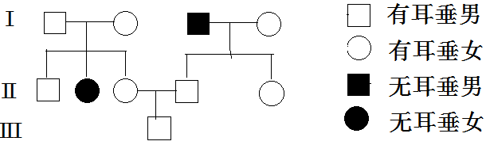(2)当b进入肺泡时隔肌处于 状态肺内气压变化对应的是图二哪一段线？ 。  
(3)过程3是通过 完成的，经过过程3,血液成分的变化是 。  
(4)一个正常人的f与d在成分上的主要区别是f不含有 ， 原因是【 】 。若g的分泌量不足，人易患糖尿病，则g的主要功能是 ，从而降低血糖浓度  
30.(8分)下图为某家族有无耳垂性  
状的遗传图解，I、Ⅱ、Ⅲ分别表示  
祖、父和孙三代人，请据图回答：   
(1)人的有耳垂和无耳垂是一对 ；  
由图中信息可以判断，有耳垂为 性状；  
Ⅱ6号的耳垂性状与父母不同，此现象在生物学上称为 。  
(2)若用A和a表示有无耳垂的基因，I的基因组成是 ， Ⅲ10的基因组成  ,Ⅱ7和Ⅱ8夫妇生一个无耳垂子女的机会是 。  
(3)在形成生殖细胞时，控制耳垂性状的基因随着染色体进入不同的生殖细胞中，图中I2能形成几种类型的卵细胞？ ，比例为 。  
31(8分)溴麝香草酚蓝(简称BTB)是一种酸碱指示剂，BTB的溶液颜色可随其中  
氧化碳浓度的增加而由蓝变绿再变黄，某同学为探究光照强度对某种水草光合作用和呼吸作用的影响，进行了如下实验将BTB的溶液配制成浅绿色，然后将等量的浅绿色溶液分别加入到7支试管中，其中6支试管内加入生长状况一致的等量水草，另一支试管内不加水草，密闭所有试管，各试管的实验处理和结果如下表

|  |  |  |  |  |  |  |  |
| --- | --- | --- | --- | --- | --- | --- | --- |
| 试管编号 | 1 | 2 | 3 | 4 | 5 | 6 | 7 |
| 水草 | 无 | 有 | 有 | 有 | 有 | 有 | 有 |
| 距日光灯的  距离(厘米) | 20 | 遮光 | 100 | 80 | 60 | 40 | 20 |
| 1小时后试管中  溶液的颜色 | 浅绿色 | A | 浅黄色 | 黄绿色 | 浅绿色 | 浅蓝色 | B |

若不考虑其他因素对实验结果的影响，请分析回答下列问题  
(1)表中A代表的颜色为  (填“浅绿色”或“黄色”或“蓝色”)。出现该结果的原因是  (2分)  
(2)表中B代表的颜色为  (填“浅绿色”或“黄色”或“蓝色”)。出现该结果的原因是  (2分)  
(3)1小时后，5号试管中溶液的颜色与1号试管中溶液的颜色相同，也是浅绿色，说明5号试管中水草  (2分)

参考答案

一、选择题

每小题2分，共50分，每小题只有一项是最符合题目要求的

|  |  |  |  |  |  |  |  |  |  |  |  |  |  |
| --- | --- | --- | --- | --- | --- | --- | --- | --- | --- | --- | --- | --- | --- |
| 题号 | 1 | 2 | 3 | 4 | 5 | 6 | 7 | 8 | 9 | 10 | 11 | 12 | 13 |
| 答案 | C | C | A | B | B | D | D | A | C | D | D | A | B |
| 题号 | 14 | 15 | 16 | 17 | 18 | 19 | 20 | 21 | 22 | 23 | 24 | 25 |  |
| 答案 | C | A | A | C | D | C | A | C | B | C | B | D |  |

二、非选择题部分 共50分  
26.(9分)  
(I)碘液 (使细胞)染色

(2)1.4,6.7 [1]粗准焦螺旋 下降  
(3)右下方 减少

(4)液泡(细胞液)  
27.(8分)  
()白质 神经纤堆 传导

(2)非条件反射 4-3-5-6-7  
(3)不能 能 大脑皮层(躯体感觉中枢)  
28.(8分)  
(1)分解者

(2)碳的流动方向 A一C→D  
(3)太阳能 呼吸作用

(4)逐级递减 4 第三营养级  
29.(9分)  
(1)氨基酸 胃液,肠液,胰液

(2)收缩  AB  
(3)气体的扩散作用 由静脉血变为动脉血  
(4)葡萄糖  [4]肾小管的重吸收作用

调节糖在体内的吸收,利用和转化(促运血糖合成糖原.加速血糖分解)  
30.(8分)  
(I)相对性状 显性 变异  
(2)Aa AA或Aa  1/6  
(3)2种  1:l  
31.(8分)  
(1)黄色 2号试管中水草只进行呼吸作用,二氧化碳浓度高(2分)  
(2)蓝色 7号试管中水草光合作用最强,二氧化碱浓度低(2分)  
(3)光合作用吸收的二氧化碳和呼吸作用释放的二氧化碳等量(2分)

注:加着重号的词语为生物学名词,错别字不得分。